ГОСТ 17032-71

УДК 624.953(083.74) Группа Ж 58

# ГОСУДАРСТВЕННЫЙ СТАНДАРТ СОЮЗА ССР

# РЕЗЕРВУАРЫ СТАЛЬНЫЕ ГОРИЗОНТАЛЬНЫЕ

# ДЛЯ НЕФТЕПРОДУКТОВ

# Типы и основные размеры

# Horisontal steel tanks for petroleum products.

# Types and main dimensions

Дата введения 1972-01-01

УТВЕРЖДЕН И ВВЕДЕН В ДЕЙСТВИЕ Постановлением Государственного комитета Совета Министров СССР по делам строительства от 11 июня 1971 г. № 57

ПЕРЕИЗДАНИЕ. Май 1992 г.

1. Настоящий стандарт распространяется на стальные сварные горизонтальные резервуары с рабочим давлением до 0,7 кгс/, предназначенные для наземного и подземного хранения и транспортирования нефтепродуктов.



При подземном хранении нефтепродуктов максимально допустимое заглубление (расстояние от поверхности земли до верха обечайки) - 1,2 м.

2. В зависимости от объемов резервуары должны изготовляться типов, указанных в табл. 1.

Таблица 1

|  |  |  |
| --- | --- | --- |
| Обозначение типов | Номинальный объем,  куб.м | Область применения |
| P-5 | 5 |  |
| P-10 | 10 |  |
| P-25 | 25 | Для хранения |
| P-50 | 50 | нефтепродуктов |
| P-75 | 75 |  |
| P-100 | 100 |  |

По требованию заказчика допускается изготовлять резервуары типов, указанных в табл. 2.

Таблица 2

|  |  |  |
| --- | --- | --- |
| Обозначение типов | Номинальный объем,  куб.м | Область применения |
| **Для обычных типов горючего** | | |
| P-4 | 4 | Для хранения и транспортирования |
| P-8 | 8 | нефтепродуктов |
| P-20 | 20 | Для хранения в |
| P-60 | 60 | нефтепродуктов |
| **Для специальных видов горючего** | | |
| P-4С | 4 | Для хранения и транспортирования |
| P-8С | 8 | нефтепродуктов |
| P-20С | 20 | Для хранения |
| P-60С | 60 | нефтепродуктов |

3. Основные внутренние размеры резервуаров должны соответствовать указанных на черт. 1-3.

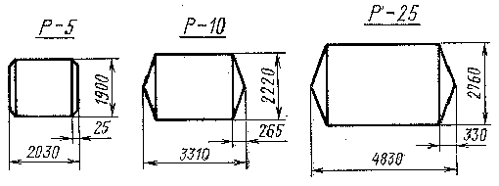

Черт. 1

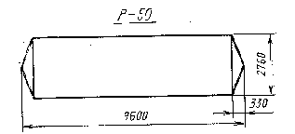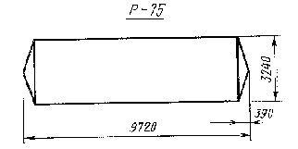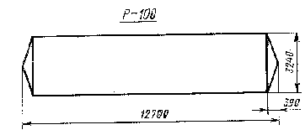

Черт. 2

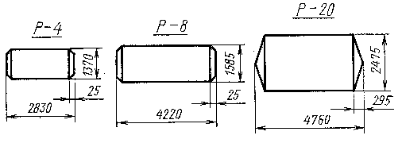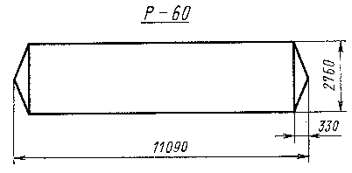

Черт. 3

Пример условного обозначения резервуара номинальным объемом 50



*Резервуар* Р-50 ГОСТ 17032-71

То же, резервуара номинальным объемом 20 куб.м, предназначенного для специального горючего

*Резервуар* Р-20С ГОСТ 17032-71

4. Резервуары должны изготовляться по типовым проектам (рабочие чертежи КМ - конструкции металлические), утвержденным в установленном порядке, в соответствии с требованиями настоящего стандарта.

Места расположения опор и колец и их количество для стационарных и перевозимых резервуаров должны определяться рабочими чертежами.

5. Допускаемые отклонения от основных размеров резервуаров должны соответствовать указанным на рабочих чертежах.

6. Резервуары емкостью до 8 куб.м включительно должны изготовляться с плоскими днищами.

Резервуары емкостью более 8 куб.м должны изготовляться с коническими днищами или по требованию заказчика с плоскими днищами.

7. Внутренние поверхности резервуаров и находящееся внутри их оборудование по требованию заказчика должны быть оцинкованы в соответствии с техническими условиями. В резервуарах, предназначенных для специального горючего, воздействующего на цинк, эти поверхности не оцинковываются, а подвергаются консервации.

Наружные поверхности резервуаров и оборудования, находящегося на резервуаре, должны быть окрашены, применяемые для этого лакокрасочные материалы определяются по согласованию между предприятием-изготовителем и потребителем.

После полного просыхания лакокрасочное покрытие должно по внешнему виду соответствовать III классу, а по условиям эксплуатации - 2-й группе ГОСТ 9.032-74.

Все неокрашиваемые детали (крепежные изделия и т.п.) должны быть законсервированы.

8. Оборудование резервуаров должно соответствовать указанному на рабочих чертежах.

9. Все фланцевые соединения в резервуарах должны выполняться вшип.

По согласованию с потребителем допускается изготовление резервуаров со стальными плоскими приварными фланцами, имеющими соединительный выступ.

10. Прокладки для резервуаров под нефтепродукты должны изготовляться из листовой маслобензостойкой резины марки Б по ГОСТ 7338-90.

Прокладки фланцевых соединений для резервуаров под специальное горючее должны изготовляться из полиэтилена высокого давления марки П2035Т.

11. Допускаемый вакуум в резервуаре должен приниматься равным 0,01 кгс/кв.см. Каждый резервуар должен испытываться вакуумом 0,015 кгс/кв.см.

12. Каждый резервуар должен испытываться гидравлическим давлением 1,25 рабочего.

Допускается пневматическое испытание резервуара на давление не более 0,7 кгс/кв.см.

13. Элементы резервуаров (горловина, грузовые скобы и др.) не должны выступать за пределы железнодорожных габаритов.

14. В конструкции резервуаров всех типов должны быть предусмотрены грузовые скобы.

15. Резервуары должны иметь закрепленные на видном месте металлические таблички, на которых должны быть указаны следующие данные:

а) наименование предприятия-изготовителя;

б) тип резервуара;

в) номер по системе нумерации предприятия-изготовителя;

г) год и месяц изготовления;

д) рабочее давление;

е) номинальный объем;

ж) масса резервуара.

16. На каждый резервуар должен составляться паспорт в соответствии с требованиями ГОСТ 2.601-68 и калибровочная таблица.